Рисунок 2. Пример передаваемых служебных сообщений
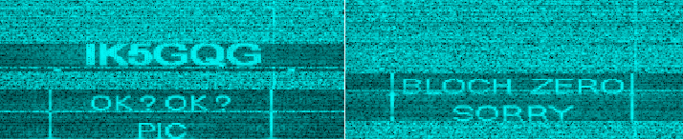

3. Режим передачи данных

Характерной особенностью начала передачи данных является передача методом частотно-графической развертки слова «DIGTRX» и преамбулы. Сонограмма передачи в начале режима передачи данных представлена на рисунке 3. Для передачи данных используются восемь тонов с разносом 230 Гц. Модуляция каждого тона может быть ОФМ4, КАМ16, КАМ32, КАМ64, манипуляционная скорость для режима ОФМ4 – 123 Бода. Спектр и сонограмма сигнала DIGTRX в режиме передачи данных представлен на рисунке 4. Сонограмма сигнала DIGTRX в конце режима передачи данных представлена на рисунке 5. Отмечен сеанс связи, когда вместо режима передачи данных осуществлялась передача графической информации методом частотно-графической развертки (рисунок 6).

